Projekt programistyczny – sprawozdanie P2
Temat ćwiczenia
Podstawowy model UML
Dane grupy dziekańskiej
Studia (SD-dzienne, SZ-zaoczne) |  | SD
Rok (RRRR) |  | 2011
Semestr (L-Letni, Z-Zimowy) |  | L
Grupa (I,II,III,IV,V,IV,IIV) |  | GKiO 1
Skład podsekcji
1. | Cieślar Tomasz
2. | Knura Marek
3. | Lokaj Michał
4. | Myślak Dawid
5. | Przybyłek Mateusz

Diagramy przypadków użycia:
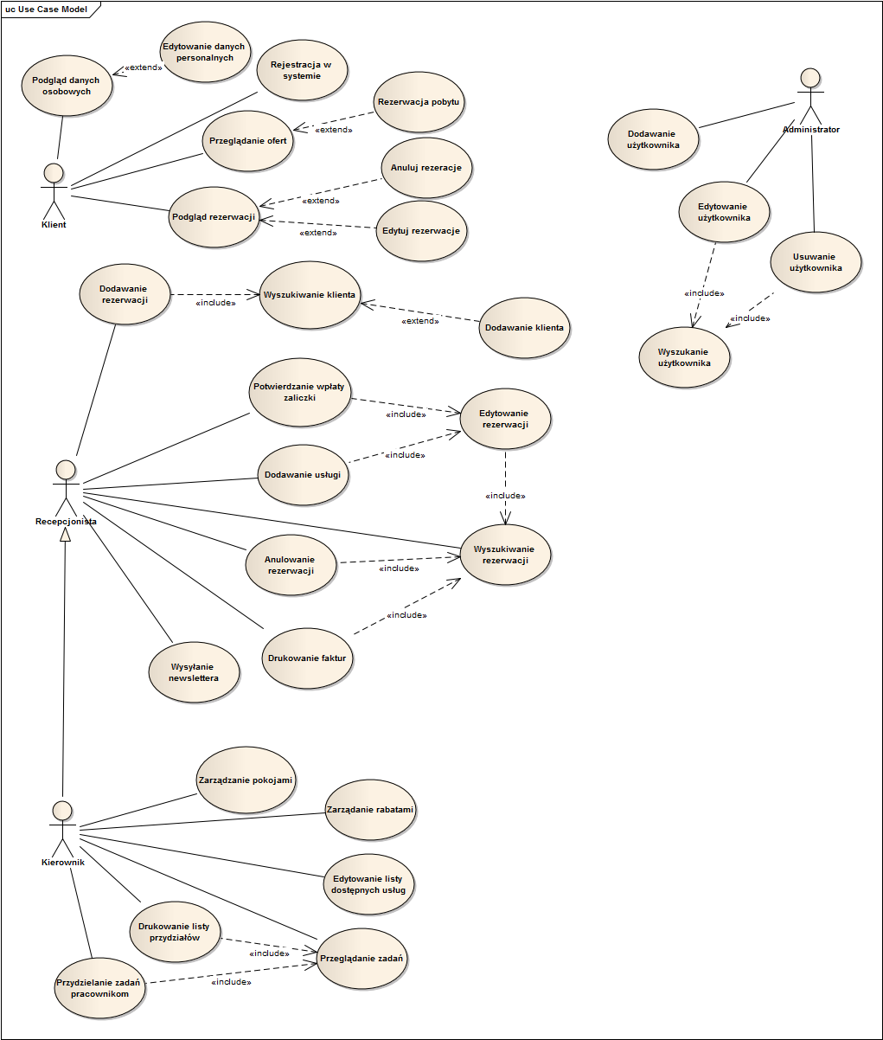

Diagram ERD

